医薬品の種類、医薬分業について

2年生

**おくすりナビ（２０２２年　７月号）**

[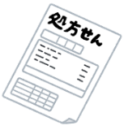](http://www.irasutoya.com/2015/03/blog-post_909.html)

**医薬品の種類（２種類）**

処方せんがないと、薬局で

受け取ることができません

処方せんがなくても、薬局、

ドラッグストアで買うことができます

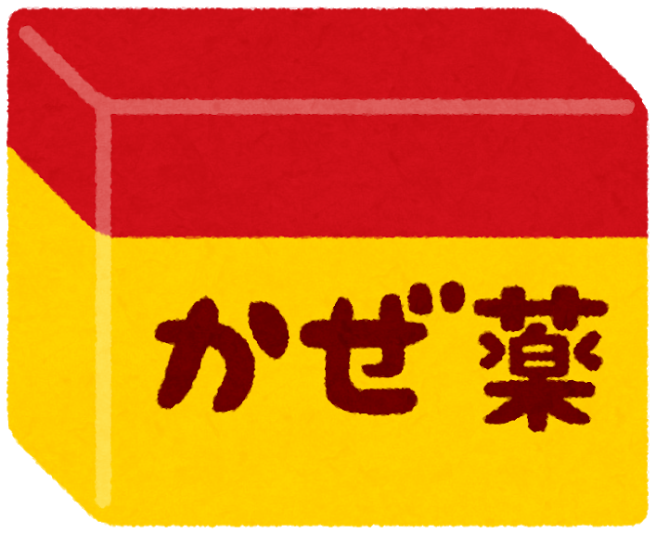



***必要***

***いらない***

[](http://3.bp.blogspot.com/-S_-sHpovi70/V5jHjmJig9I/AAAAAAAA80o/GsJYbKMFi40h1qIaMXeB3A_YiPpj0ZluwCLcB/s800/walking5_woman.png)**[](http://3.bp.blogspot.com/-S_-sHpovi70/V5jHjmJig9I/AAAAAAAA80o/GsJYbKMFi40h1qIaMXeB3A_YiPpj0ZluwCLcB/s800/walking5_woman.png)**[](http://3.bp.blogspot.com/-S_-sHpovi70/V5jHjmJig9I/AAAAAAAA80o/GsJYbKMFi40h1qIaMXeB3A_YiPpj0ZluwCLcB/s800/walking5_woman.png)

**医薬分業**

（診察は医師、調剤は薬局の薬剤師）

一般用医薬品を買う

健康相談

**薬剤師**

[](http://3.bp.blogspot.com/-Li3usK383MU/VkcaoNVQvXI/AAAAAAAA0d0/wFIDnj46JVU/s800/tatemono_hospital2.png)[](http://3.bp.blogspot.com/-1ZgNGn7CLNc/WhUhun4M33I/AAAAAAABINU/Zq3LCTx5b18r8INoaUM0ebZ8AL4a3pf4gCLcBGAs/s800/building_medical_pharmacy.png)

医療用医薬品を

受け取る

**[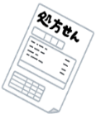](http://www.irasutoya.com/2015/03/blog-post_909.html)**



**[](http://4.bp.blogspot.com/-ejrGHRgEjzw/V2ucTXZ9X-I/AAAAAAAA7xE/mRJ0Px4bvGYGyYTxT0mwQ2vXcBQO8g1rQCLcB/s800/school_hoken_sensei.png)**



**医師**

**必要な時は連絡を取っている**

**～病院で診察を受け、薬局で医療用医薬品を受け取る仕組みのことを医薬分業といいます～**

医薬分業により、必要な時は薬剤師と医師が連絡を取るため処方ミスや疑問点が解消されたり、

は薬剤師から医薬品の使い方や注意点をじっくり説明してもらえるなどの利点があります。

薬局には薬の専門家である薬剤師がいるため、病院に行くほどではない体調不良の方に一般用

医薬品を販売したり無料で健康相談も受け付けており、身近な医療提供施設です。

健康やお薬などについて、気になることがある方は、相談薬局・出張相談会で薬剤師に気軽にお尋ねください。

作成・発行元

**《 －出張相談会－　 保健室に薬剤師が来ます 》**

おくすりナビの内容、医薬品や健康、薬物乱用など

について、相談・聞きたいことがある人は保健室まで！

**●月●日（●）　　●時●分　～ ●時●分**